FUNCIÓN EXPONENCIAL; PROPIEDADES Y SUS GRÁFICAS

Las funciones exponenciales son aquellas en que la variable se encuentra en el exponente.
Su forma general es: , con 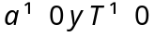.

Donde:
es un número real positivo distinto de 1, llamado base.
es un número real, llamado exponente.
es un número real, distinto de cero.

El Dominio de la función exponencial es el conjunto de los números reales.

Caso especial
Sí , se tiene la función , llamada Función Exponencial de base , donde es el número irracional

La función exponencial obedece a todas las reglas de operatoria de las potencias. Así:

- 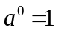; 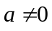
- 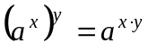
- 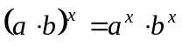
- 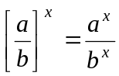; 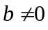
- 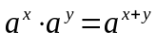

- 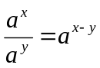;
- 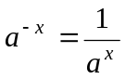;
- 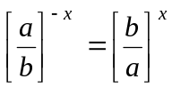; 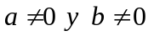

Propiedad Fundamental
Si 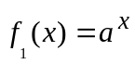 y 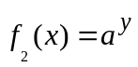 son dos funciones exponenciales, se cumple 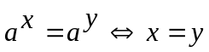.
Ejemplo:

Si 2^{x} = 4, entonces al igualar las bases: 2^{x} = 2² se puede afirmar que x = 2.

Ejemplo:

La sustancia radioactiva Estroncio-90, se desintegra a medida que transcurre el tiempo en años. Considerando que la masa , de estroncio-90, en gramos, que va quedando, está determinada por la función: 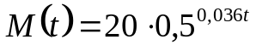

a) ¿Cuál es la masa inicial de la sustancia radioactiva Estroncio-90?
b) ¿Cuál es la masa aproximada que queda de Estrocio-90 al cabo de 3 años?

DESARROLLO
Función exponencial: donde:
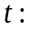 tiempo en años.
masa de estroncio-90 en gramos.

- Determinar la masa inicial del estroncio, significa que no ha transcurrido tiempo (tiempo inicial), por lo que . Por lo tanto se debe calcular :

Respuesta: La masa inicial de la sustancia radioactiva Estroncio-90 es 20 gramos.

- Determinar la masa que queda de Estroncio-90 al cabo de 3 años, significa que . Por lo tanto se debe calcular :

Respuesta: La masa de Estroncio-90 que queda al cabo de 3 años, es aproximadamente
18,6 gramos.

- A PARTIR DEL MODELO EXPONENCIAL RESPONDA.

- Se ha proyectado que dentro de t años, la población de una ciudad del sur de nuestro país será de millones de habitantes. Determine:

- ¿Cuál es la población actual?
- ¿Cuál será la población en 12 años más?

- Una población de ciervos de 1 año de edad se introduce en una zona de caza. El número N(t) de los que aún quedan vivos, después de t años, se puede predecir utilizando la siguiente función: . Determine:

- ¿Cuántos ciervos se introdujeron inicialmente?
- Estime el número de ciervos vivos después de 5 años.

- En una empresa el costo de producción de x artículos se modela por la función , donde C se mide en miles de pesos. Determine:

- ¿Cuál es el costo fijo de producción?
- ¿Cuál es el costo al producir 100 artículos?

- Investigaciones médicas recientes dicen que el porcentaje de riesgo R de tener un accidente automovilístico puede ser modelado mediante la función: donde x es la concentración de alcohol en la sangre (gr/ml).

- Según las investigaciones ¿Qué porcentaje de riesgo tiene un conductor que tiene cero concentración de alcohol en la sangre?
- Un conductor, con una concentración de alcohol en la sangre de 0,6 (gr/ml), ¿qué porcentaje de riesgo tendrá de tener un accidente?

GRÁFICA DE UNA FUNCIÓN EXPONENCIAL

La gráfica de la función exponencial es una curva, cuya forma depende del valor de . Considerando la función 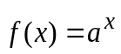, con T = 1 se obtienen las siguientes gráficas:
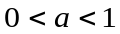  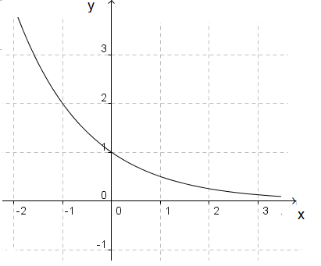 | 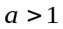  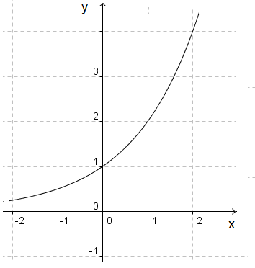
Observaciones:

La gráfica intersecta al eje Y en 1, es decir, pasa por el punto (0, 1).
Si se dice que la función es decreciente.
Si se dice que la función es creciente.
En general para 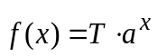 la gráfica interseca al eje Y en T, es decir, en el punto (0, T).
- DETERMINE LA GRAFICA CORRESPONDIENTE A PARTIR DEL MODELO EXPONENCIAL Y RESPONDA

- En un laboratorio de biotecnología se tiene un cultivo de bacterias en un fermentador. Si al inicio habían 100 bacterias y se duplican cada tres horas, la función que relaciona la cantidad de bacterias y el tiempo t, medido en horas, es 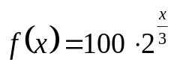. ¿Cuál es la gráfica que modela dicha situación? Justifica tu respuesta.

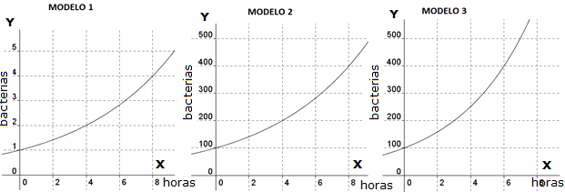

- El índice de contaminación I, aumenta a medida que transcurren las horas del día, lo que está dado por la función 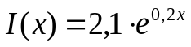, donde es la cantidad de horas transcurridas a partir de las 6 AM. ¿Cuál es la gráfica que modela dicha situación? Justifica tu respuesta.

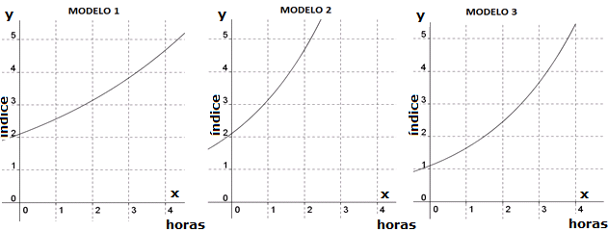

- La ganancia anual 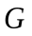 de una empresa, en miles de dólares, por concepto de negocios con otras entidades, después de años que realizados estos negocios, está dada por la función . ¿Cuál es la gráfica que modela dicha situación? Justifica tu respuesta.

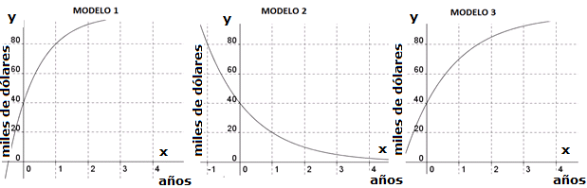

- Un taller se dedica a la venta de repuestos mecánicos nuevos y usados. El valor 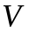, en miles de pesos, de un repuesto está dado por la función 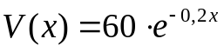, donde son los años de uso del repuesto. ¿Cuál es la gráfica que modela dicha situación? Justifica tu respuesta.

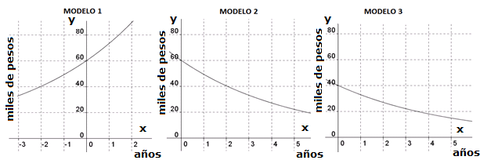

ANEXO DE EJERCICIOS
GUIA N°6
FUNCION EXPONENCIAL

Con los siguientes ejercicios de Función exponencial, podrás seguir practicando, para abordar los Aprendizajes Esperados de la Guía, relacionados al cálculo de imagen de una función exponencial e identificando la gráfica asociada a la función

- A PARTIR DEL MODELO EXPONENCIAL RESPONDA.

- En un país de América Latina el porcentaje P de familias que poseen televisor, después de t años de su introducción, se puede determinar por la función: 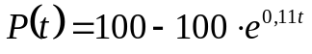

- Inicialmente, ¿qué porcentaje de familias tenían televisor?
- ¿Y después de 5 años?

- En el año 2000 la población de los Estados Unidos era aproximadamente 227 millones, y ha ido creciendo a una razón de 0,7% cada año. Esta población N(t), t años más tarde, se puede aproximar mediante la función , en millones de habitantes. Si continuara este patrón de crecimiento, determine:

- ¿Cuál será la población de Estados Unidos en el año 2020?
- ¿Y en el año 2027?

- DETERMINE LA GRAFICA CORRESPONDIENTE A PARTIR DEL MODELO EXPONENCIAL Y RESPONDA

- Un estudio realizado sobre el uso de los artefactos eléctricos, que en la actualidad son esenciales para nuestra vida, arrojó que en el pasado la proporción de familias que los poseían, t años después de salir a venta, se puede representar por la expresión 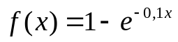. ¿Cuál es la gráfica que modela dicha situación? Justifica tu respuesta.

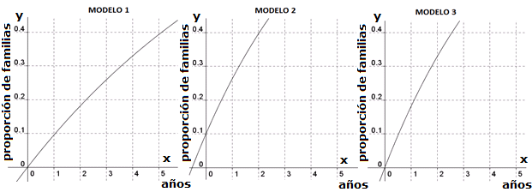

- Una constructora se dedica a la venta de casas. El valor , en millones de pesos, de una casa está dado por la función , donde x son los años de antigüedad de la casa. ¿Cuál es la gráfica que modela dicha situación? Justifica tu respuesta.

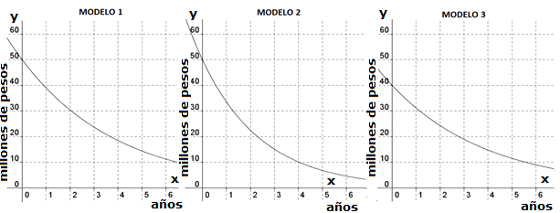

LISTA DE COTEJO GUÍA N°6

A Continuación se te presenta una lista de actividades que debes llevar a cabo, para poder completar todos pasos del desarrollo de un ejercicio.
Esta lista, te permitirá revisar si lo que estás generando como desarrollo tiene todos pasos que serán considerados en la evaluación

Calcular la imagen de una Función Exponencial:
- Clasifica la variable dependiente (imagen) en la función exponencial
- Clasifica la variable independiente (pre-imagen) en la función exponencial
- Reemplaza los valores numéricos asignados en la función exponencial
- Obtiene el valor de la imagen de la función exponencial para el valor dado
- Interpreta el valor de la imagen de la función exponencial en el contexto del ejercicio
- Redacta una respuesta verbal, que permita interpretar el valor de la imagen en el contexto de la función exponencial
Identifica el Grafico que modela una función Exponencial:
- Reconoce del gráfico de la función exponencial un valor correspondiente a la pre imagen de esta, mirando los datos de la gráfica
- Remplaza el valor seleccionado anteriormente en la función exponencial dada
- Obtiene el valor de la imagen de la función exponencial
- Contrasta el valor de la imagen obtenido con el que muestra la gráfica
- Identifica cuál de los gráficos es el que corresponde a su modelo
- Redacta una respuesta verbal, que permita identificar el grafico en el modelamiento de la función.

SOLUCIONES

- La población actual es de 650.000 habitantes.
- En 12 años más la población será de 977.475 habitantes aprox.

- Inicialmente hay 100 ciervos.
- Después de 5 años hay 59 ciervos.

- El costo fijo es $ 126.450.
- El costo de producir 100 artículos es de $ 127.391.

- Con una concentración de alcohol en la sangre de 0 (gr/ml), el riesgo de tener un accidente es del 6%.
- Con una concentración de alcohol en la sangre de 0,6 (gr/ml), el riesgo de tener un accidente es del 32,4%.

- f(0) = 100 y f(6) = 400, entonces el Modelo 3 grafica dicha situación.

- I(0) = 2,1 y I(2) = 3,13, entonces el Modelo 1 grafica dicha situación.

- G(1) = 70, entonces el Modelo 3 grafica dicha situación.

- V(0) = 60 y V(1) = 49,12 entonces el Modelo 2 grafica dicha situación.

- Inicialmente el 0% de las familias tenía televisor.
- Después de 5 años el 42,3% de las familias tenía televisor.

- En el año 2020 la población será de aproximadamente 261.112.152 habitantes.
- En el año 2027 la población será de aproximadamente 274.225.296 habitantes.

- f(0) = 0 y f(1) = 0,095, entonces el Modelo 1 grafica dicha situación.

- V(0) = 50 y V(1) = 38,9, entonces el Modelo 1 grafica dicha situación.

